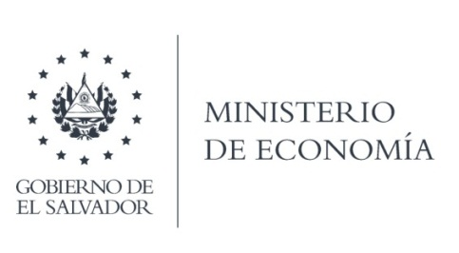

UNIDAD DE ACCESO A LA INFORMACIÓN PÚBLICA (UAIP)

La Dirección General de Estadísticas y Censos (DIGESTYC), a sus requerimientos de información, remitió la información solicitada, en formato Excel.

La base del Registro Administrativo de empresas se encontró únicamente dos empresas, en el departamento de San Miguel.

Hacemos de su conocimiento que de las variables solicitadas, número de teléfono y/o correo, dirección; de acuerdo al Art. 24 de la LAIP, y artículo 18 de la Ley Orgánica del

Lic. Laura Quintanilla
Oficial de Información

MINISTERIO DE ECONOMÍA REPÚBLICA DE EL SALVADOR, C.A.
Alameda Juan Pablo II y Calle Guadalupe Edificio Cl - C2, Centro de Gobierno. San Salvador
Teléfonos (PBX): (503) 2590-5600
www.minec.gob.sv

